администрация Чёрноотрожского сельсовета Саракташского района Оренбургской области оРЕНБУРГСКОЙ ОБЛАСТИ

П Р О Т О К О Л
собрания граждан села Аблязово

Дата проведения: 4 апреля 2017 года
Время проведения: 17:00 часов
Место проведения: здание СДК села Аблязово
Присутствовало 34 человека
Приглашенные:
Габзалилов Зуфар Шигапович | глава администрации Чёрноотрожского сельсовета;
Понамаренко Оксана Сергеевна | заместитель главы администрации Чёрноотрожского сельсовета;
Валитов Габтылхак Хуснулхакович | депутат Совета депутатов Чёрноотрожского сельсовета, староста села Аблязово;
Михайлова Галина Алексеевна | председатель ПО «Саракташское»;
Меркулов Константин Юрьевич | депутат районного совета депутатов, генеральный директор ООО «Яр-Мак-строй»;
Михайлов Валентин Владимирович | старший мастер Саракташской комплексной эксплуатационной службы (КЭС);
Каюпов Нурис Исламович | начальник Саракташского участка ОАО «Оренбургэнергосбыт»;
Шаяхметов Фархат Ахатович | управляющий Черноотрожским отделением ООО «СП Колос»;
Сайтбурханов Расул Хамидулович | ветсанитар Черноотрожского ветучастка;
Сайфулин Ринат Гибайдуллович | майор полиции, начальник пункта полиции с. Чёрный Отрог;
Заикин Алексей Алексеевич | атаман Черноотрожского станичного казачьего общества;
Ахмерова Гульнара Хабибулловна | директор сельского дома культуры;
Анисимов Алексей Алексеевич - | депутат Совета депутатов Черноотрожского сельсовета, начальник отделения по организации тушения пожаров с. Черный Отрог.
ПОВЕСТКА ДНЯ:

1. Отчёт главы муниципального образования Чёрноотрожский сельсовет Саракташского района Оренбургской области о работе администрации сельсовета за 2016 год
Докладчик: глава администрации Чёрноотрожского сельсовета Габзалилов З.Ш.
Выступления: старосты сёла, руководители учреждений и организаций Чёрноотрожского сельсовета, общественных формирований.
2. О профилактике терроризма и экстремизма на территории с. Черный Отрог.
3. Разное.

1. СЛУШАЛИ:

Зуфара Шигаповича Габзалилова – главу администрации Чёрноотрожского сельсовета с отчётом о работе администрации сельсовета за 2016 год и перспективами на 2017 год (текст доклада прилагается)

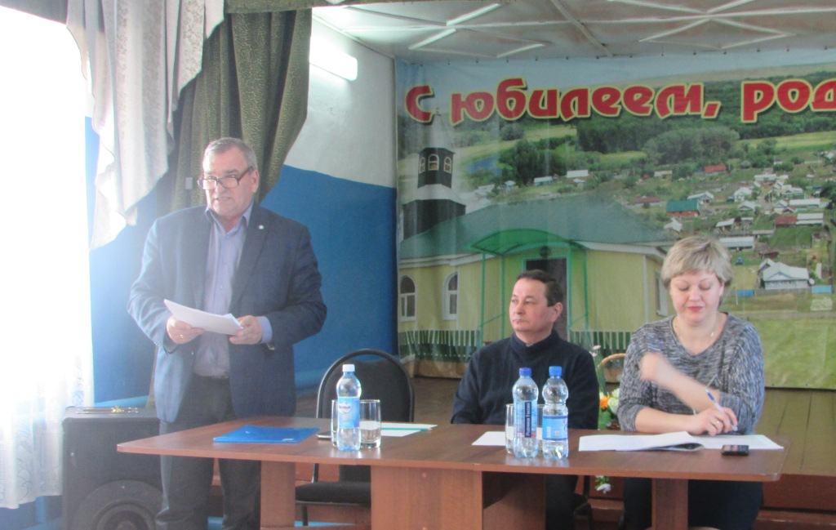

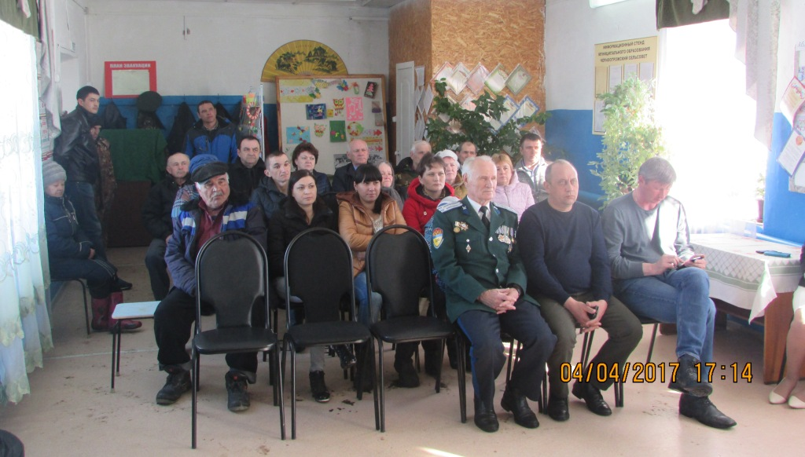
РЕШИЛИ: признать работу администрации Чёрноотрожского сельсовета за 2016 год удовлетворительной.

ВЫСТУПИЛИ:
Г.А.Михайлова – рассказала о работе ПО «Саракташское»на территории Саракташского района и Черноотрожского сельсовета (обслуживается только посёлок Советский). Магазин с. Аблязово находится в частной собственности, часто бывает закрыт, имеется небольшой ассортимент. Строить новый магазин в селе Аблязово ПО «Саракташское» не сможет, но возможно организовать выездную торговлю (автолавку) или по согласованию с собственником магазина, возможно пополнять ассортимент на условиях рассрочки платежа.
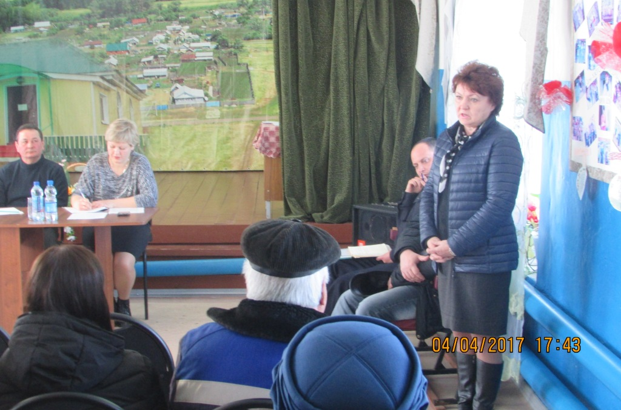

В.В. Михайлов – рассказал населению о работе Саракташской комплексной эксплуатационной службы, регулярности технического обслуживания газового оборудования, необходимости установки газовых счётчиков.

Н.И. Каюпов – рассказал о деятельности Саракташского участка ОАО «Оренбургэнергосбыт», в зоне обслуживания которого находится 18 тысяч абонентов. Объяснил жителям о возникших временных неточностях в квитанциях, т.к. происходит объединение счетов. Учитывая сложную финансово-экономическую ситуацию в стране, ОАО «Оренбургэнергосбыт» заключает с абонентами договора рассрочки платежей. Также уточнил о том, что показания счетчиков теперь абоненты самостоятельно вписывают в квитанции, а служба 2 раза в год имеет право сверять показания и предложил работать индивидуально с каждым абонентом.

Ф.А. Шаяхметов – рассказал о подготовке ООО «СП Колос» к посевной, что закуплены семена, оплачено топливо, техника отремонтирована. Три трактора в зимний период работали на расчистке улиц сельсовета от снега.

Р.Х. Сайтбурханов – отчитался, что ветеринарная санитарная обработка во всех селах сельсовета проведена. В селе Изяк-Никитино обнаружена положительная реакция на бруцеллез. Раасказал о необходимости биркования КРС; ознакомил , что на каждую голову заводится ветеринарный паспорт.

Г.Х. Ахмерова – выразила благодарность администрации сельсовета за материальное оснащение клуба. Отметила работу детей в кружках и секциях.

Г.Х. Валитов – выразил благодарность всем гостям, руководителям служб. По итогам 2016 года в селе организованно прошли субботники, активно шла подготовка к празднованию юбилея Саракташского района. По итогам смотра-конкурса по благоустройству и озеленению территории муниципального образования Черноотрожский сельсовет село Аблязово признано победителем в номинации «Лучший населенный пункт сельсовета» и получило сертификат на 20000 рублей. В будущем постараемся держать марку, надеемся также на помощь выходцев из села Аблязово. Весной 2016 года была создана пастушья комиссия, благодаря которой сохранено все поголовье скота.
Неоднократно мы озвучивали нашу проблему – подъезд к селу Аблязово, и результат есть – летом начнутся строительные работы, сметная документация уже готова и согласованно с дорожным управлением. Имеется и ряд нерешенных вопросов, среди которых работа магазина; а также замена опор линий электропередач
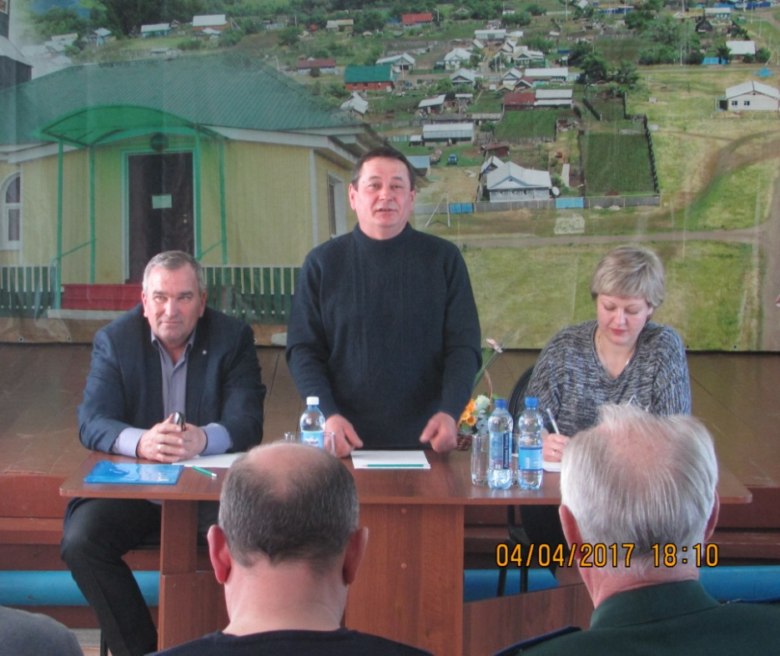

В заключении староста села призвал односельчан посещать собрания, озвучивать свои проблемы, и они обязательно будут решаться.

2. СЛУШАЛИ:
Рината Гибайдулловича Сайфулина – майора полиции, начальника пункта полиции с. Чёрный Отрог о профилактике терроризма и экстремизма на территории с. Черный Отрог, который призвал население быть более бдительными к проявлениям экстремизма (есть проявление в Саракташском районе) и терроризма, телефонным мошенникам, не пренебрегать правилами безопасности, трепетно относится к своему имуществу, не смотря на то, что . село Аблязово - самое спокойное и дружелюбное.

РЕШИЛИ: поставить на контроль следующие вопросы:
- Рассмотреть работу магазина в селе;
- Обратиться в РЭС Саракташского района по замене опор линий электропередач, подходящих к селу.

Председательствующий ____________ З.Ш. Габзалилов

Секретарь ____________ О.С. Понамаренко

